Ιούνιος 2020
Οδηγίες για τις εξετάσεις του μαθήματος
Εισαγωγή στην Πληροφορική

Αγαπητοί φοιτητές,
η εξέταση του μαθήματος σύμφωνα με την 1η έκδοση του Προγράμματος εξέτασης των εμβόλιμων μαθημάτων είναι την Τρίτη 9 Ιουνίου 2020 στις 9:00. Η εξεταστέα ύλη είναι ίδια με την εξεταστική του Ιανουαρίου 2020 και έχει αναρτηθεί στα έγγραφα.
Αρχικά, όποιοι επιθυμείτε να εξεταστείτε, θα πρέπει να εγγραφείτε στην ομάδα Ομάδα 1η – Φοιτητές που θα εξεταστούν στην εμβόλιμη εξεταστική.
Οι εξετάσεις θα διεξαχθούν εδώ σε αυτό το μάθημα του eclass παράλληλα και στο MSTeams στην ηλεκτρονική τάξη με κωδικό jt2vxav . Επομένως, δηλώστε αυτή την ομάδα στις τάξεις σας στο MSTeams πριν την ημέρα της εξέτασης.
Για τη διεξαγωγή της εξέτασης την Τρίτη 9 Ιουνίου 2020 στις 8:45 θα πρέπει να είστε συνδεδεμένοι στο MS Teams ΚΑΙ στο eclass
Τα θέματα θα είναι:
- μέσω των εργασιών του eclass, ή
- με το σύστημα ερωτήσεων εξέτασης του eclass.
Η τελική απόφαση θα εξαρτηθεί από την απόκριση του συστήματος. Για τον τρόπο εξέτασης που θα ακολουθήσει τελικά ο κάθε φοιτητής θα ενημερωθείτε προφορικά στο MSTeams την ημέρα της εξέτασης.
- ΠΡΩΤΟΣ ΤΡΟΠΟΣ ΕΞΕΤΑΣΗΣ
O πρώτος τρόπος εξέτασης σας είναι γνωστός από τις εργασίες που υποβάλατε στο εργαστήριο του μαθήματος Εισαγωγή στην Πληροφορική.
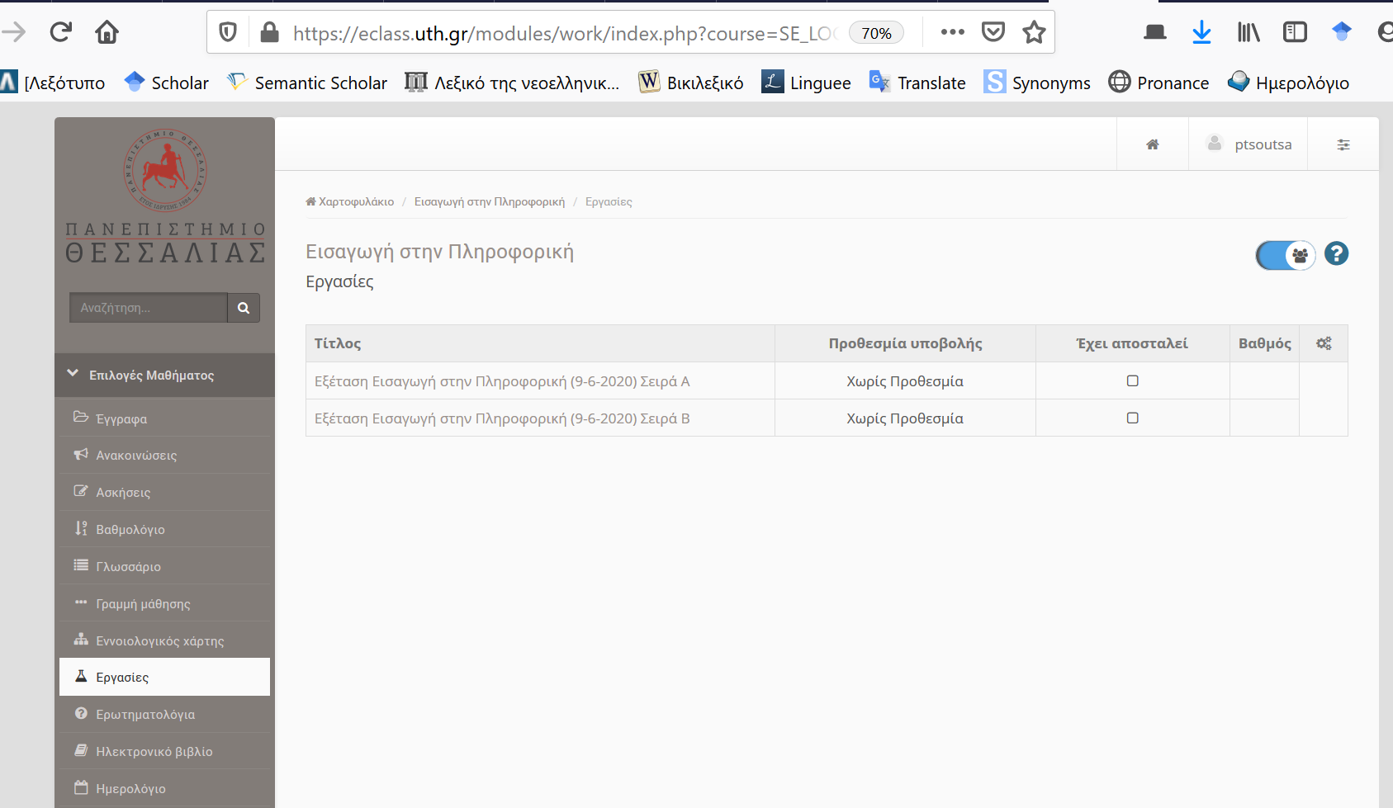
Εικόνα 1- Πρώτος τρόπος εξέτασης, Λήψη αρχείου θεμάτων, απάντηση και υποβολή

Αφού κατεβάσετε στον υπολογιστή σας από τις Εργασίες το αρχείο word με την σειρά θεμάτων που θα σας υποδειχθεί, στο ίδιο έγγραφο απαντάτε στα θέματα. Ενώ επιλύετε τα θέματα, φροντίστε να σώζετε τις απαντήσεις σας αρκετά συχνά. Πριν τη λήξη του χρόνου υποβολής, θα πρέπει να υποβάλετε το αρχείο των απαντήσεων στο eclass. Μόνο οι απαντήσεις που θα υποβληθούν στο eclass και εντός της προθεσμίας υποβολής θα βαθμολογηθούν.

Β. ΔΕΥΤΕΡΟΣ ΤΡΟΠΟΣ ΕΞΕΤΑΣΗΣ
Για τον δεύτερο τρόπο εξέτασης θα πρέπει να πάτε στις Ασκήσεις. Εκεί θα δείτε κάτι αντίστοιχο με την εικόνα που ακολουθεί. Και πάλι θα επιλέξετε τη σειρά θεμάτων που θα σας υποδειχθεί προφορικά στο MSTeams. Σε αυτή την περίπτωση οι απαντήσεις στα θέματα θα πληκτρολογηθούν στις φόρμες του eclass. Για την εξοικείωση σας με αυτές τις φόρμες δείτε τις δοκιμαστικές ασκήσεις που έχουν καταχωριστεί στο σύνδεσμο που ακολουθεί
https://eclass.uth.gr/main/login_form.php?next=%2Fcourses%2F101%2F

Δηλώστε το Μάθημα δοκιμών (exams 2020) (101) στο χαρτοφυλάκιο σας.

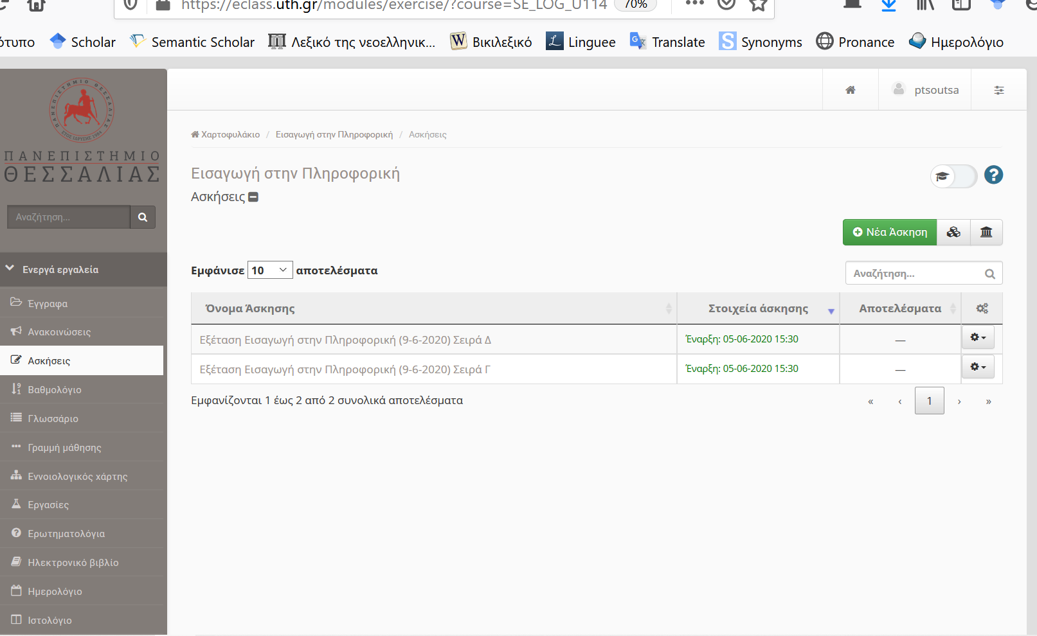
Εικόνα 2- Δεύτερος τρόπος εξέτασης, Ασκήσεις, οι απαντήσεις στα θέματα πληκτρολογούνται στις φόρμες του eclass
Λάβετε υπόψη πως επίσης υπάρχει προθεσμία στο χρόνο υποβολής και για αυτόν τον τρόπο εξέτασης.
Κανονισμοί για την εξ'αποστάσεως εξέταση στo μάθημα
- ΠΡΟΥΠΟΘΕΣΗ ΓΙΑ ΤΗ ΣΥΜΜΕΤΟΧΗ ΣΤΗΝ ΕΞΕΤΑΣΗ ΕΙΝΑΙ Η ΥΠΑΡΞΗ ΚΑΜΕΡΑΣ ΚΑΙ ΜΙΚΡΟΦΩΝΟΥ ώστε να μπορέσουμε να ταυτοποιήσουμε οπτικά τους φοιτητές καθώς και η ύπαρξη υπολογιστή ώστε να μπορούν να απαντηθούν και επιλυθούν οι ερωτήσεις και ασκήσεις.
- Η κάμερα στον υπολογιστή του φοιτητή θα πρέπει να είναι ανοικτή και να δείχνει το φοιτητή σε όλη τη διάρκεια της εξέτασης.
- Κατά τη διάρκεια της εξέτασης ο φοιτητής θα πρέπει να βρίσκεται σε χώρο που δεν υπάρχουν άλλα άτομα.
- Οι φοιτητές δεν μπορούν να απομακρυνθούν από την κάμερα κατά τη διάρκεια της εξέτασης για ΚΑΝΕΝΑ λόγο.
- Η πιστοποίηση της ταυτότητας θα γίνει από τον καθηγητή 30 λεπτά πριν την εξέταση.
- Οι φοιτητές θα πρέπει να διαθέτουν επίσημο έγγραφο που πιστοποιεί την ταυτότητά τους (ΠΑΣΟ, ΑΣΤΥΝΟΜΙΚΗ ΤΑΥΤΟΤΗΤΑ, κ.λπ.) το οποίο θα επιδείξουν στον καθηγητή.
- Οι φοιτητές θα πρέπει να έχουν κωδικούς και password για το eclass και το MSTeams.
- Ο καθηγητής μπορεί να ζητήσει ατομική προφορική εξέταση σε περίπτωση τεχνικών προβλημάτων (π.χ. διακοπή βίντεο, ή αν υπάρχουν υπόνοιες αντιγραφής).
- Η συμμετοχή στις εξετάσεις αποτελεί την ανεπιφύλακτη αποδοχή όλων των κανόνων που τίθενται για την εξέταση του συγκεκριμένου μαθήματος
Η διδάσκουσα
Π.Τσούτσα

Προσοχή: Το κείμενο αυτό πιθανόν να επικαιροποιηθεί σύμφωνα με τις οδηγίες του Πανεπιστημίου.

